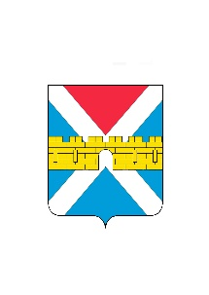

АДМИНИСТРАЦИЯ КРЫМСКОГО ГОРОДСКОГО ПОСЕЛЕНИЯ
КРЫМСКОГО РАЙОНА

ПОСТАНОВЛЕНИЕ

от _________________ № _____
город Крымск

О внесении изменений в постановление администрации
Крымского городского поселения Крымского района
от 16 июня 2023 г. №721 «Об утверждении Порядка оказания единовременной материальной помощи собственникам
пострадавших жилых помещений, в которых подтвержден
факт нахождения воды в результате чрезвычайной ситуации
на территории определенных улиц Крымского городского поселения Крымского района»

В связи с кадровыми перестановками в администрации Крымского городского поселения Крымского района, п о с т а н о в л я ю:
1. Внести изменения в пункт 2 постановления администрации Крымского городского поселения Крымского района от 16 июня 2023 г. № 721 «Об утверждении Порядка оказания единовременной материальной помощи собственникам пострадавших жилых помещений, в которых подтвержден факт нахождения воды в результате чрезвычайной ситуации на территории определенных улиц Крымского городского поселения Крымского района» заменив слова «Закияну А.А.» словами «Хотелеву О.А.».
2. Общему отделу администрации Крымского городского поселения Крымского района (Колесник С.С.) обнародовать настоящее постановление в соответствии с установленным порядком обнародования муниципальных правовых актов Крымского городского поселения Крымского района.
3.Организационному отделу администрации Крымского городского поселения Крымского района (Завгородняя Е.Н.) разместить настоящее постановление на официальном сайте администрации Крымского городского поселения Крымского района в сети Интернет.
4. Постановление вступает в силу после его официального обнародования

Глава Крымского городского
поселения Крымского района Я.Г.Будагов

